

Cancelar Débito a Cobrar de Rateio por Macromedidor
Esta opção do sistema cancela um débito a cobrar de rateio por macromedidor, para um imóvel condomínio. O acesso a esta funcionalidade pode ser realizado via Menu do sistema, pelo caminho: GSAN > Faturamento > Débito a Cobrar > Cancelar Débito a Cobrar.
Feito isso, o sistema visualiza a tela a seguir:

Observação
Informamos que os dados exibidos nas telas a seguir são fictícios, e não retratam informações de clientes.
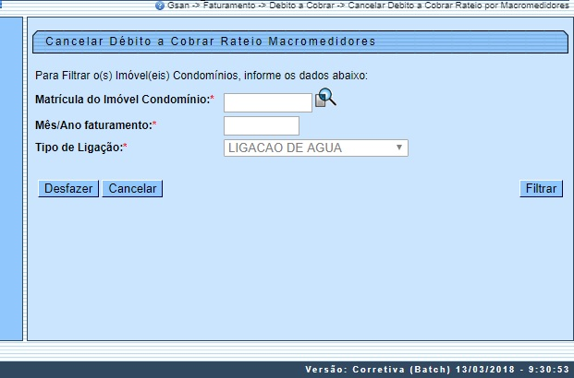
Obrigatoriamente, informe a Matrícula do Imóvel Condomínio ou clique em para Pesquisar Imóvel. O campo Tipo de Ligação já vem selecionado pelo sistema como ligação de água e não permite alteração. Em seguida, informe o Mês/Ano faturamento e clique em . O sistema efetua algumas validações:
- Caso o Mês/Ano faturamento não seja válido, o sistema exibe a mensagem: Mês/Ano de faturamento inválido.
- Caso o ano e mês de referência informado seja maior que o ano e mês do faturamento do grupo ao qual o imóvel condomínio pertence, o sistema exibe a mensagem: Mês e ano de referência informado posterior ao mês e ano do faturamento corrente para o imóvel.
- Caso o mês/ano de faturamento esteja válido, e seja maior que data atual, o sistema exibe a mensagem: Mês/Ano de faturamento maior que data atual.
- Caso não exista o histórico de medição da ligação de água para o imóvel, no mês/ano informado, o sistema não exibe a informação de consumo de água medido.
- Caso não seja encontrado débito a cobrar referente a rateio, o sistema exibe o valor Zero no campo Valor do Rateio.
- Caso não exista nenhum débito a cobrar para os imóveis vinculados ao imóvel condomínio, o sistema exibe a mensagem: O Imóvel Condomínio «matrícula do imóvel condomínio » não possui nenhum débito a cobrar de rateio para ser cancelado para Referência « ano/mês de faturamento informado » e retorna para o passo correspondente no fluxo principal.
Depois de clicar em , o sistema retorna a pesquisa, com os imóveis vinculados ao imóvel condomínio e os dados do imóvel condomínio. Selecione o imóvel vinculado que deseja cancelar o débito ou clique na coluna Todos para selecionar todos os imóveis. Em seguida, clique no botão Cancelar Débito.

Tela de Sucesso
A tela de sucesso é apresentada após o clique no botão Cancelar Débito caso não haja inconsistência no conteúdo dos campos da tela. O sistema apresenta a mensagem abaixo, quando a exclusão do Débito a cobrar de rateio por macromedidor tiver sido realizada com sucesso:
Débito a Cobrar (descrição do tipo de débito) do imóvel (matrícula do imóvel condomínio) excluído com sucesso.
O sistema apresenta três opções após a exclusão do Débito a Cobrar. Escolha uma delas, clicando em algum dos links apresentados na tela de sucesso:
- Menu Principal - Para ir à tela principal do sistema.
- Inserir outro Débito a Cobrar de Rateio por Macromedidor - Para excluir outro Débito a Cobrar.
- Inserir Débitos(s) a Cobrar do Imóvel (matrícula do imóvel) - Para ativar a opção Inserir Débito a Cobrar de Rateio por Macromedidor.

Preenchimento dos Campos
Campo | Preenchimento dos Campos
Matrícula do Imóvel Condomínio | Campo obrigatório. Informe a matrícula de um imóvel condomínio e tecle Enter, ou clique no botão Pesquisar que fica ao lado do campo. Neste caso será apresentada uma tela de popup, onde será possível Pesquisar Imóvel.
Mês/Ano faturamento | Campo obrigatório. Informe o mês/ano do faturamento, no formato MM/AAAA.
Tipo de Ligação | Campo obrigatório. Selecione o tipo de ligação. Para algumas empresas, o tipo ligação de água é informado automaticamente, sem possibilidade de alteração.
Tipo de débitos de rateio | Selecione se o rateio que será cancelado diz respeito à tarifa de água ou de esgoto.

Funcionalidade dos Botões
Botão | Descrição da Funcionalidade
 | Ao clicar neste botão, o sistema permite consultar um imóvel condomínio na base de dados.
 | Ao clicar neste botão, o sistema desfaz o último procedimento realizado.
 | Ao clicar neste botão, o sistema cancela a operação e retorna à tela principal.
 | Ao clicar neste botão, o sistema filtra os rateios conforme informações dos campos.

Referências
Cancelar Débito a Cobrar de Rateio por Macromedidor

Termos Principais
Crédito
Faturamento

Vídeos
Cancelar Débito a Cobrar de Rateio por Macromedidor
Clique aqui para retornar ao Menu Principal do GSAN.

